История одной книги Альфреда Вегенера. Опыт библиометрического анализа
А.А. Набиуллин
Центральная научная библиотека Дальневосточного отделения Российской академии наук, Владивосток, Россия

В январе 2012 года исполнилось сто лет событию, которое во многом изменило историю развития геологической науки. Во Франкфурте-на-Майне на сессии Германского Геологического Союза 6 января 1912 г. выступил 32-летний доцент Магдебургского университета Альфред Вегенер с докладом «Образование крупных форм земной коры (континентов и океанов) с геофизическими обоснованиями». Доклад в том же году был опубликован в двух немецких журналах: в кратком изложении [14] и в расширенном варианте [15]. Этот доклад (10 января он был сделан также в Магдебурге под названием «Горизонтальные смещения континентов» [14]) и последующие публикации в книге А. Вегенера «Происхождение континентов и океанов» [16], выдержавшей три прижизненных переиздания [17-19] и большое число переводных, послужили началом новой парадигмы в истории геологии [5].
Интерес к этой проблеме у А. Вегенера появился незадолго до этого события. В январе 1911 г. он пишет своей жене [21]: «Моему соседу подарили на Рождество Большой атлас Андрэ. Мы долго с восхищением рассматривали великолепные карты. Некоторое время спустя мне пришла в голову одна мысль. Пожалуйста, взгляни на карту мира еще раз – не правда ли, что восточное побережье Южной Америки очень точно совпадает с западным побережьем Африки – так, как будто бы они были соединены когда-то?..». Подтолкнувшим его событием стала статья, обобщающая наблюдения о сходстве древней фауны Южной Америки и Западной Африки. Он узнал об этом осенью 1911 г. и уже через несколько недель он описывает основные идеи новой теории в письме к своему учителю Владимиру Кёппену: «…Мы вынуждены предположить существовавшую связь, например, между Южной Америкой и Африкой, которая потом разорвалась… Почему же никто не решается выбросить за борт устаревшие взгляды? Возможно, это слишком революционно?…" (Письмо А. Вегенера к В. Кёппену, 6 декабря 1911 г. Мюнхенский национальный музей, отдел рукописей, 1963-596/17, N1/36).
Гипотеза Вегенера о дрейфе континентов, впервые изложенная им в 1912 г., стала доступной широким кругам европейских и американских геологов лишь в средине 20-х годов [5], когда его основной труд был опубликован в переводах на русский (1923 [2], 1925 [3], а также в 1984 г. [4]), французский (1924, 1937 гг.), английский (1924, а также в 1996 и 1968 гг.), испанский (1924 г.), шведский (1926 г.) языки (см. Рис. 1).
Первому восприятию книги А. Вегенера, о которой российский геолог А.А. Борисяк написал [1]: "Эта маленькая желтая тетрадка кажется крупнейшим явлением среди геологической литературы", помешает хаос Первой мировой войны [5]. После нее число сторонников теории континентального дрейфа постепенно росло с середины 1920-х до середины 1930-х годов [12] (Рис. 1). Во время Второй мировой войны имя Вегенера пытались использовать в пропагандистских целях в Третьем рейхе [6], организовав посмертное переиздание его известной книги (в 1941 г.). Но к этому времени интерес к мобилистским положениям Вегенера практически угас.
Возрождение интереса к книге Вегенера и теории континентального дрейфа стало возможным с развитием морской геологии и геофизики во второй половине 1950-х годов [5]. Многочисленые данные об особенностях строения дна океанов привели к появлению новой концепции – теории тектоники плит. На волне рождения новой теории значительно возросло число ее сторонников и, следовательно, сторонников теории континентального дрейфа [8] (Рис. 1). Эту динамику хорошо иллюстрирует анализ цитирования книги А. Вегенера «Происхождение континентов и океанов», изданной на разных языках, и двух статей [10-11], опубликованных в 1912 г. (Рис. 2).

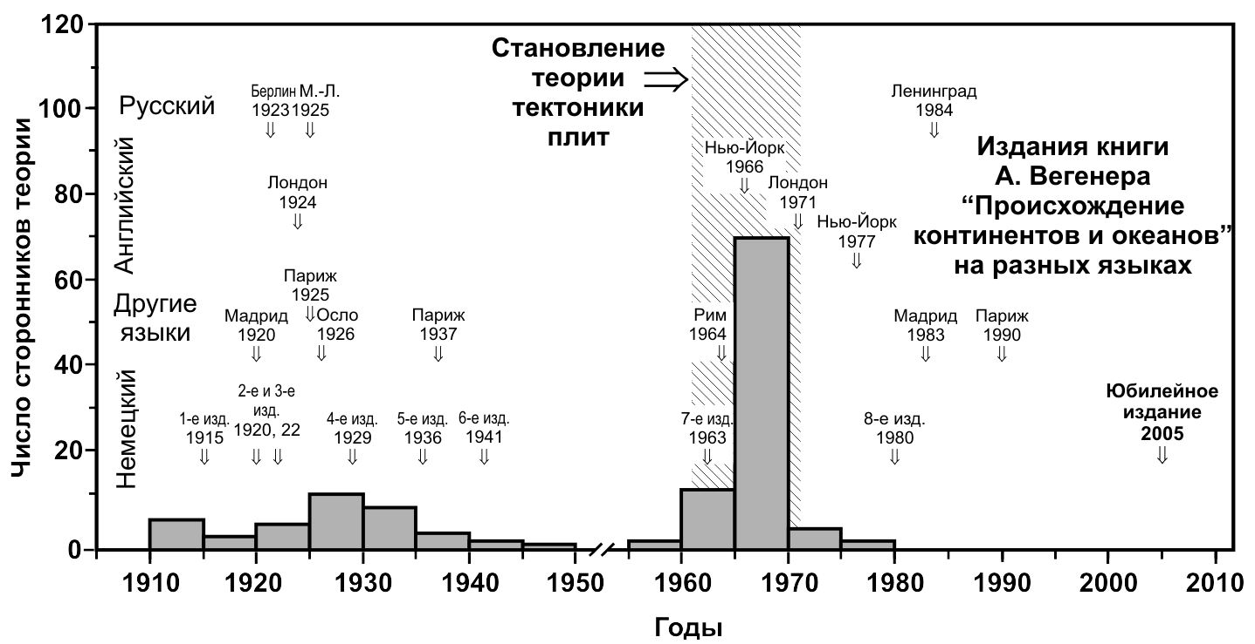
Рис. 1. Рост числа «новообращённых» сторонников теорий континентального дрейфа (1907-1950 гг., данные Дж. Стьюарта [9]) и тектоники плит (1956-1974 гг., данные П. Мессери [8]). Цифрами обозначены годы изданий книги А. Вегенера «Происхождение континентов и океанов» на русском и других европейских языках.

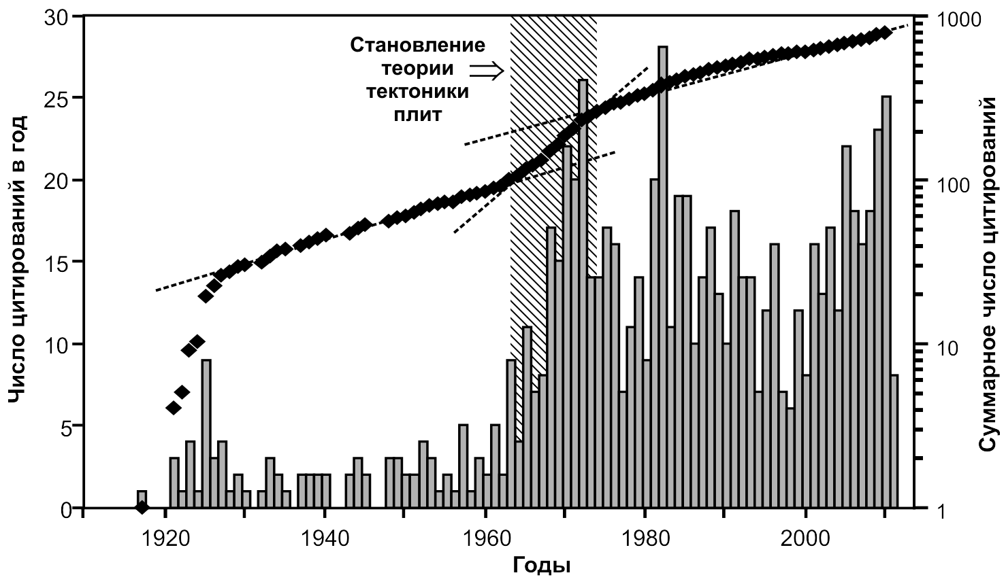
Рис. 2. Цитирование всех публикаций А. Вегенера по теории континентального дрейфа [10-15]: диаграмма – число цитирований в год, левая шкала; ромбы – суммарное цитирование, правая логарифмическая шкала. Заштрихован период становления теории тектоники плит. Библиографический поиск по цитированию проводился в БД Web of Science 1912-2011 гг.

Данные по цитированию этих работ c 1912 по 2011 гг. были получены в базе данных Web of Science (БД WoS). Поиск проводился по фамилии автора «WEGENER A» в режиме «Cited References». На Рис.2 показано ежегодное число публикаций в БД WoS, цитирующих эти работы А. Вегенера, и их сумма с нарастающим итогом. Анализ суммарной кривой (в полулогарифмическом масштабе – серия из трех прямых, показанных пунктиром на Рис. 2) показывает, что интерес к работам А. Вегенера по континентальному дрейфу экспоненциально возрастает с 1925 г. по настоящее время. Причем, наблюдается три периода роста: 1925-1961, 1962-1973 и 1974-2011 гг. Скорость роста во второй период 1962-1973 гг. значительно выше таковых в начальном и заключительном периодах. Этот период совпадает с известным из истории геологии временем становления теории тектоники плит [5]. Статья Мэйба и Амина [7] по данным БД GeoRef свидетельствует, что в этот период наблюдается значительный рост числа публикаций по этой тематике.
Проведенная работа показывает, что анализ цитирования основополагающих работ А. Вегенера по теории континентального дрейфа позволяет уточнить периодизацию в истории развития геологии.

Литература

- Борисяк А.А. Происхождение материков и океанов // Природа. 1922. – № 1-2. – С. 13-22.
- Вегенер А. Происхождение материков и океанов / пер. с 2-го нем. изд. В.Е. Татаринова. – Берлин: Восток, 1923. – 158 с.
- Вегенер А. Происхождение материков и океанов / пер. с 3-го нем. изд. Под ред. Г.Ф. Мирчинка. – М.-Л.: Гос. изд-во, 1925. – 148 с.
- Вегенер А. Происхождение континентов и океанов / пер. с 4 нем. изд. П.Г. Каминского под ред. П.Н. Кропоткина. – Л.: Наука, 1984. – 285 с.
- Милановский Е.Е. Альфред Вегенер. 1880-1930. – М.: Наука, 2000. – 239 с.
- Buffetaut E. Continental drift under the Third Reich // Endeavour, 2003. V. 27, No 4. P. 171-174.
- Mabe M., Amin M. Growth dynamics of scholarly and scientific journals // Scientometrics, 2001. – V. 51. – No 1. – P. 147-162.
- Messeri P. Age differences in the reception of new scientific theories: The case of plate tectonics theory // Social Studies of Science, 1988. – V.18. – No 1. – P. 91-112.
- Stewart, J.A. Drifting continents and colliding paradigms: a quantitative application of the interests perspective // Social Studies of Science, 1986. – V. 16. – No. 2. – P. 261-279.
- Wegener A. Die Entstehung der Kontinente // Geologische Rundschau, 1912. – B. 3. – H. 4. – S. 276–292.
- Wegener A. Die Herausbildung der Grossformen der Erdrinde (Kontinente und Ozeane), auf geophysikaliseher Grundlage // Petermanns Geographische Mitteilungen, 1912. – B. 58. – H. 4-6. – S. 185–195, 253–256, 305–309.
- Wegener A. Die Entstehung der Kontinente und Ozeane. – Braunschweig: Vieweg, 1915. – 94 S.
- Wegener A. Die Entstehung der Kontinente und Ozeane. 2. Aufl. – Braunschweig: Vieweg, 1920. – 135 S.
- Wegener A. Die Entstehung der Kontinente und Ozeane. 3. Aufl. – Braunschweig: Vieweg, 1922. – 144 S.
- Wegener A. Die Entstehung der Kontinente und Ozeane. 4. Aufl. – Braunschweig: Vieweg, 1929. – 231 S.
- Wegener A. Die Entstehung der Kontinente und Ozeane. Berlin-Stuttgart: Gebrüder Borntraeger Verlagsbuchhandlung, 2005. – 481 S.
- Wegener E. Alfred Wegener. Wiesbaden: Brockhaus, 1960. – 262 p.

